Lab 2. Domain-Driven Architecture
Repository Partern - UnitOfWork Partern

- Thiết kế dự án theo kiến trúc sau
  - Domain-Driven Architecture - Layered Architecture)
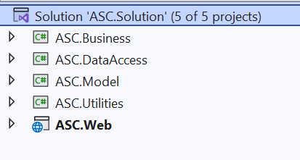

  - Tầng ASC.business – Class Library .NET 8 truy cập DataAccess và Model: chứa các class xử lý nghiệm vụ của hệ thống
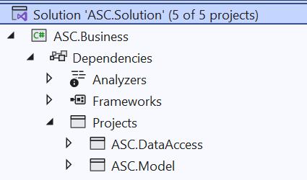
  - Tầng ASC.DataAccess – Class Library .NET 8 truy cập Model và Utilities: chứa các class thao tác và truy vấn cơ sở dữ liệu
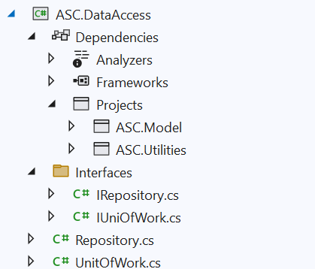

  - Tầng ASC.Model – Class Library .NET 8 : chứa các class model tương ứng table trong CSDL.
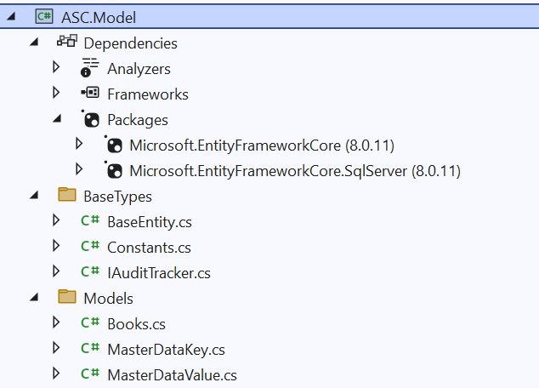
Sử dụng Nuget để cài pakage EntiFrameworkCore
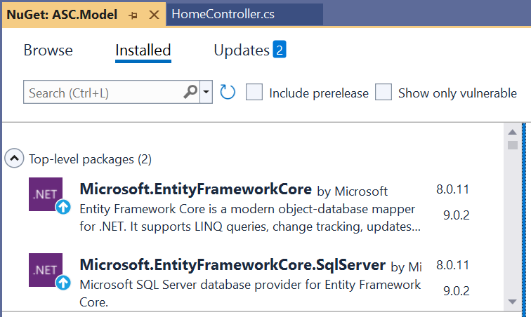

  - Tầng ASC.Utilities – Class Library .NET 8 : chứa các class xử lý tiện ích
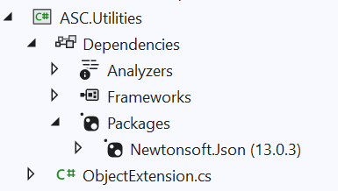
Sử dụng Nuget để cài pakage Newtonsoft
  - ASC.Web - Asp.Net MVC .NET 8 : tầng web server truy cập Business, DataAccess, Model, Utilities
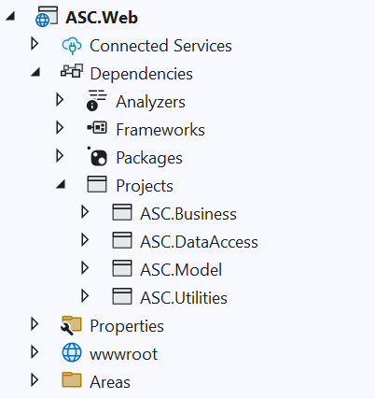

  - Right click project -> add -> Project Reference
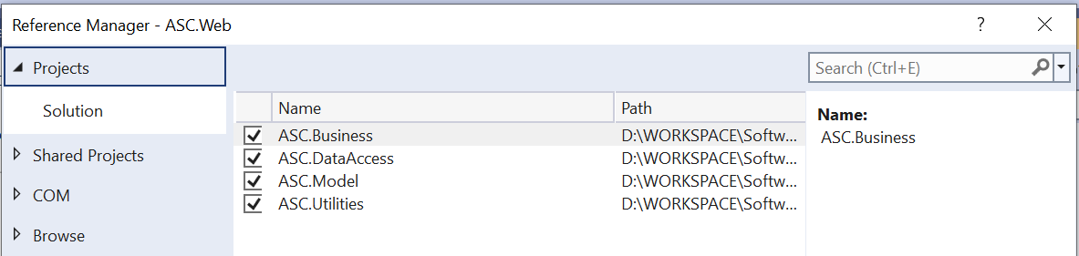
- Code tầng ASC.Model
  - class BaseEntity
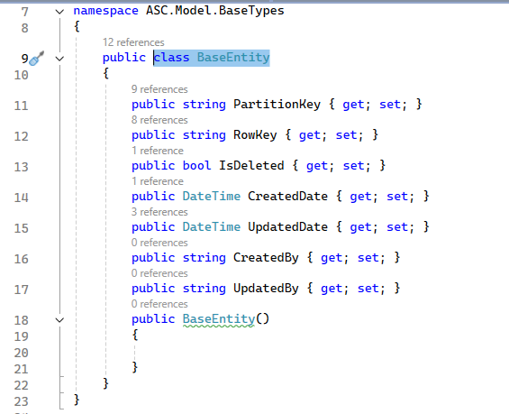
  - class Constants
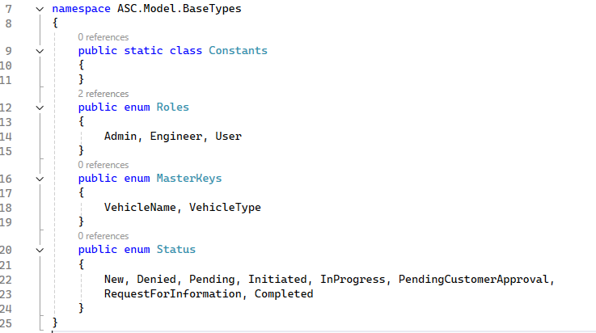
  - interface IauditTracker
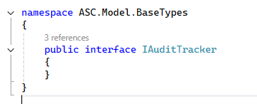
  - Tạo các class Model
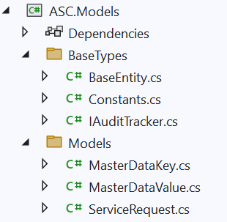

  - class ServiceRequest
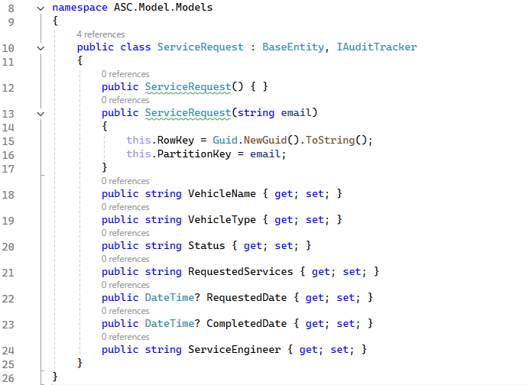
  - Class MasterDataKey
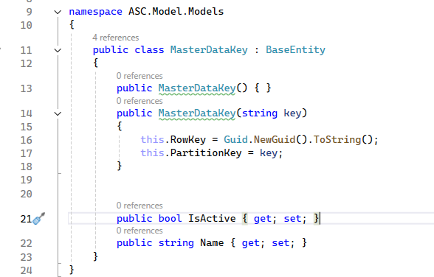
  - class MasterDataValue
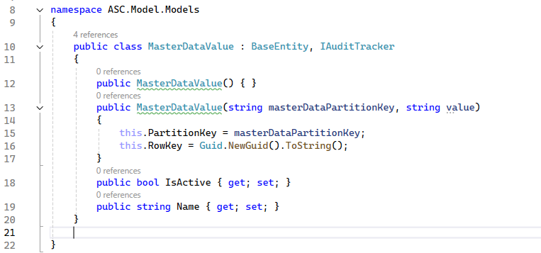

- Code tấng ASC.DataAccess - Repository Partern - UnitOfWork Partern

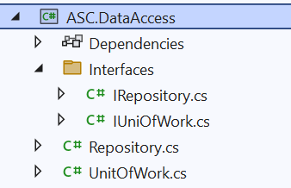
  - interface Irepository
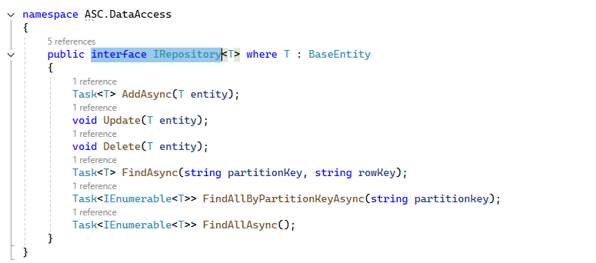
  - class Repository
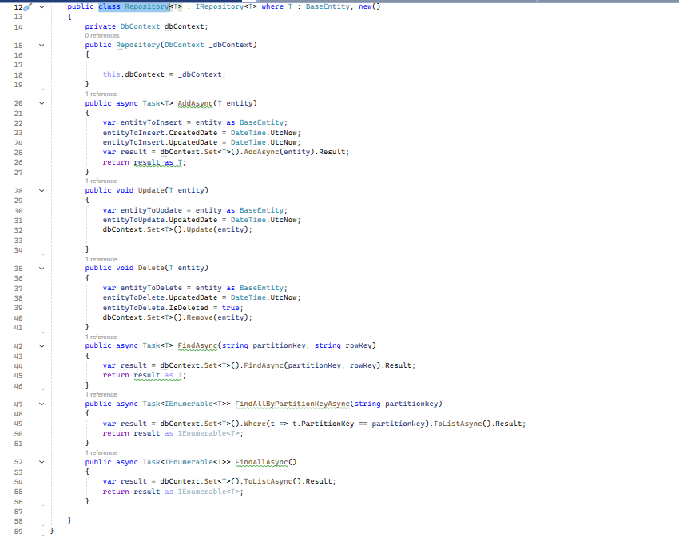
  - interface IunitOfWork
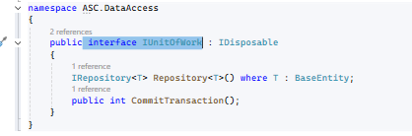
  - class UnitOfWork
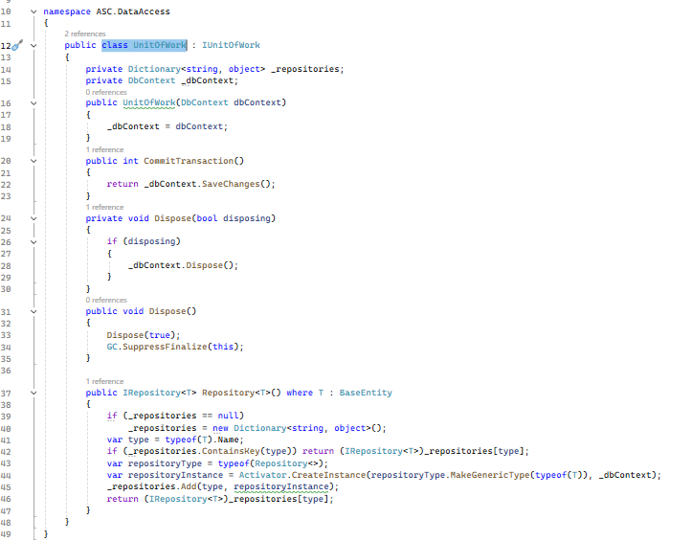
- Code tầng ASC.Web
  - Cấu hình appsetting.json
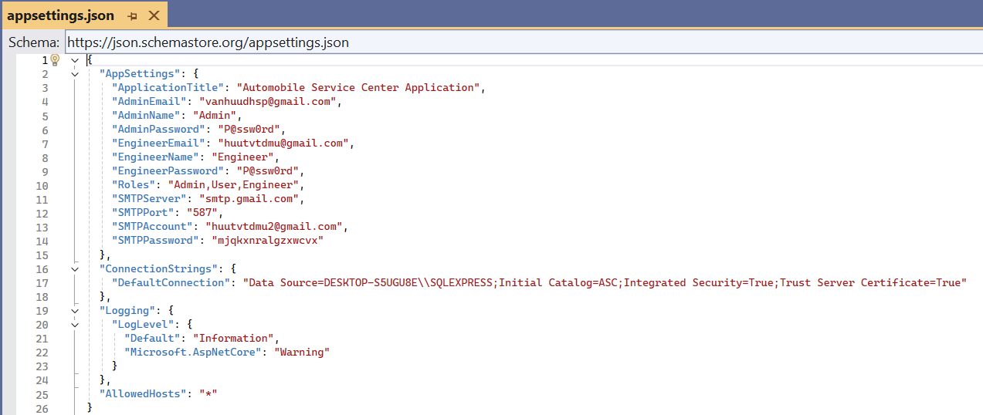

  - class ApplicationSettings
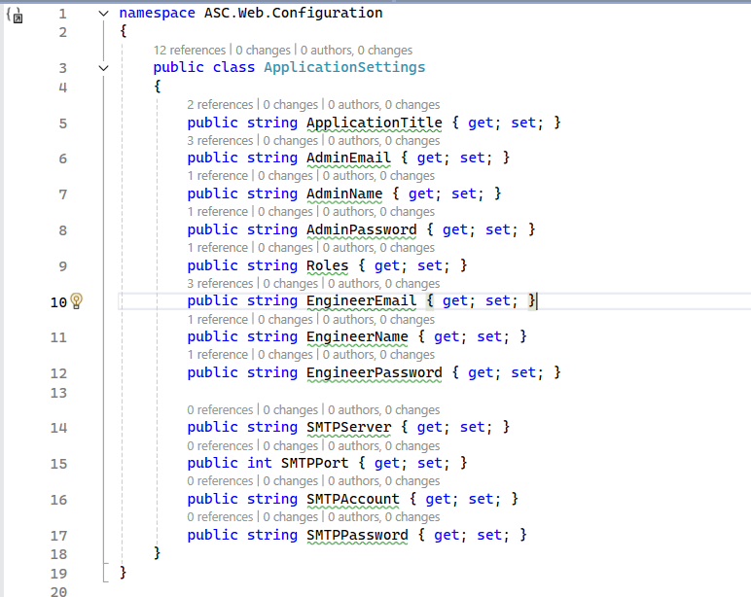
  - class ApplicationDbContext
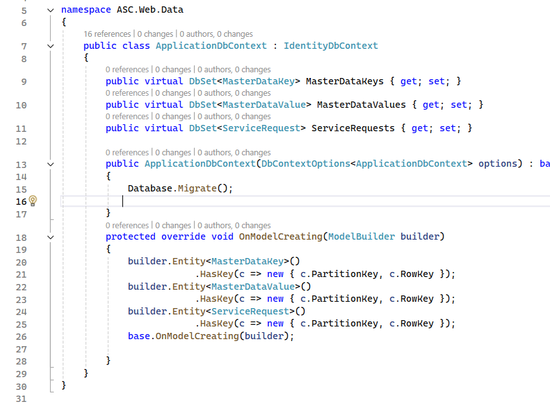
  - interface IIdentitySeed
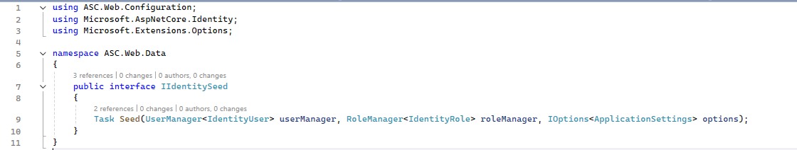
  - class IdentitySeed

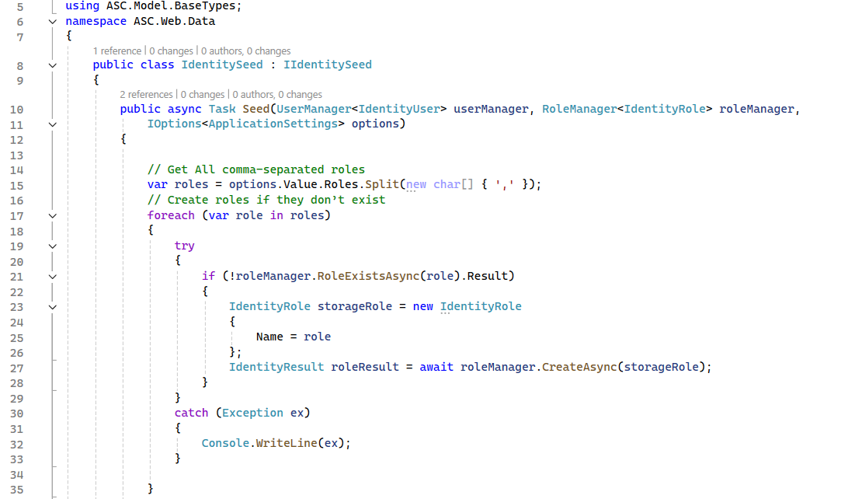
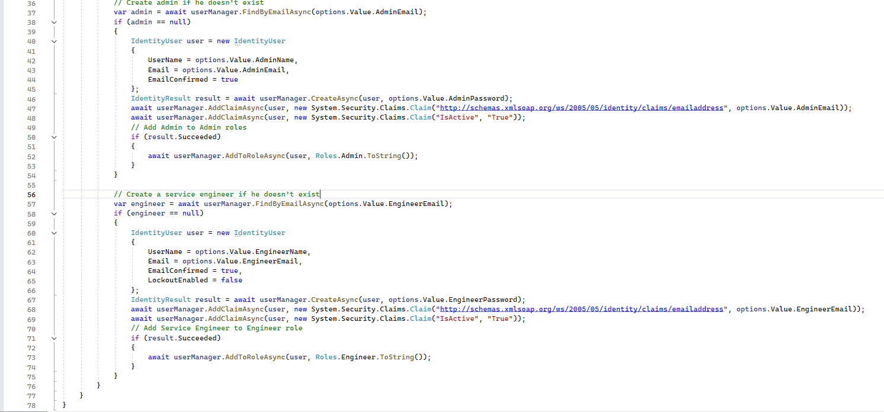
- Thực hiện migration
Vào search -> Feature Search -> Package Manager Console
Thực hiện add migration đầu tiên cho cơ sở dữ liệu

PM> Add-Migration InitialCreate
Lệnh trên sẽ tạo ra history migrations cho CSDL
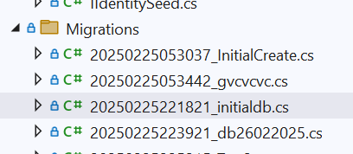
Và mỗi lần cập nhật model thực hiện lệnh này sẽ tạo ra class gồm 2 methob Up va Down
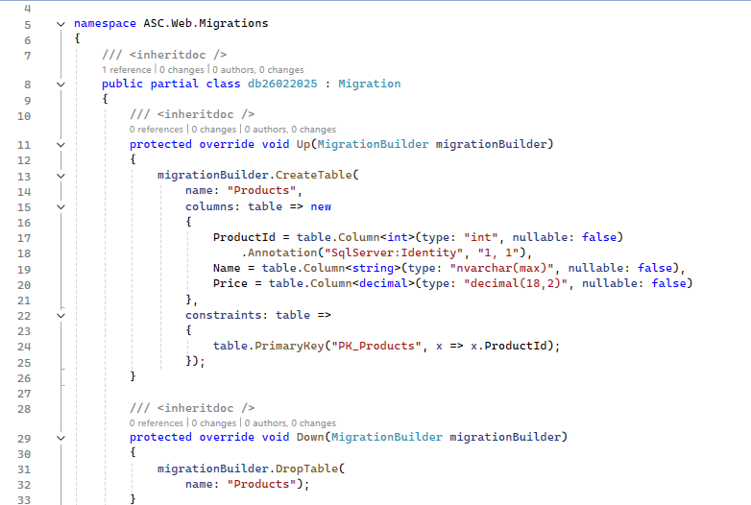
Để cập nhật CSDL sử dụng lệnh sau:
PM> Update-Database -Verbose
Hoặc chạy ứng dụng web, CSDL sẽ được cập nhật qua lệnh
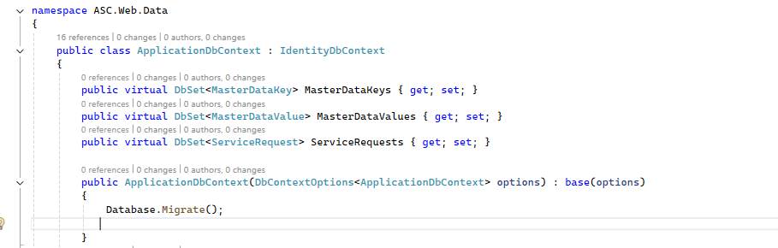
- Cập nhật class Program.cs
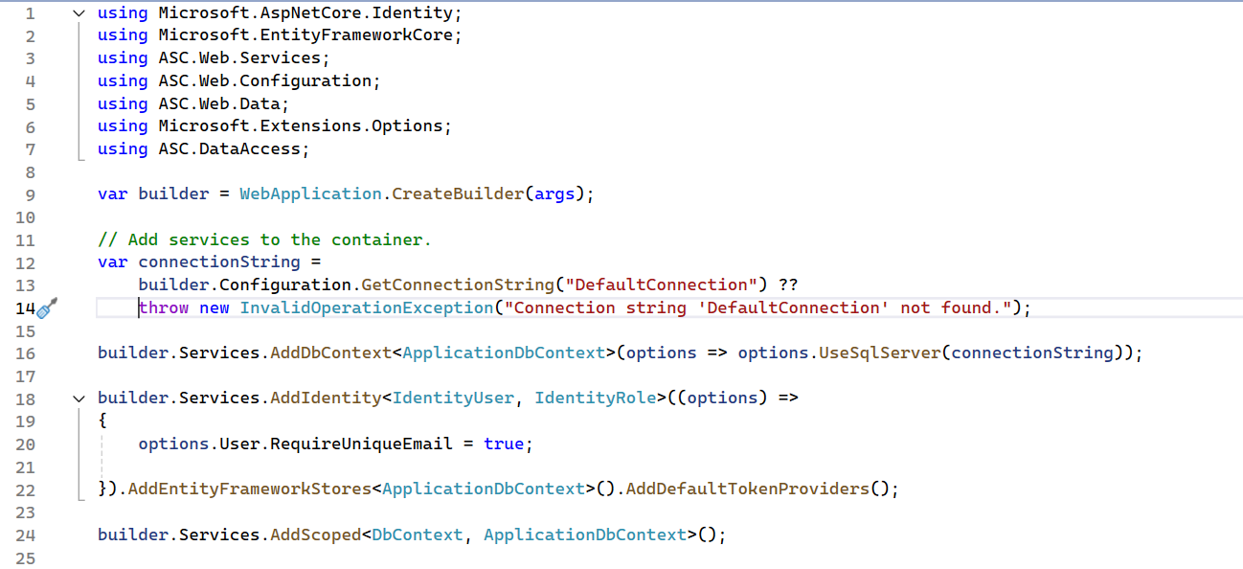

//Add IdentitySeed và UnitOfWork
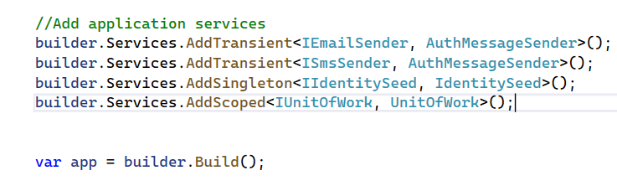
//Config đưa dữ liệu mẫu từ appsetting.jon lên CSDL
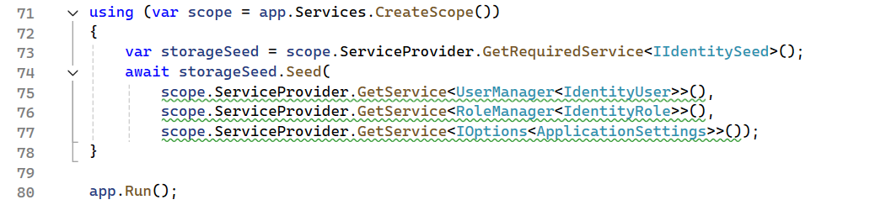

Yêu cầu: sau khi chạy ứng dụng sẽ khởi tạo Database tương ứng
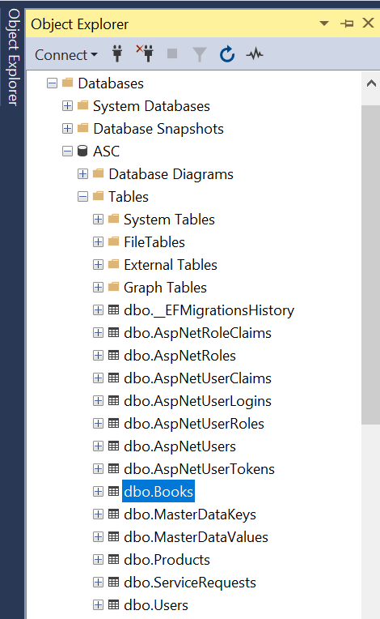
- Và đọc dữ liệu cấu hình từ file appsetting.json đưa vào các bảng
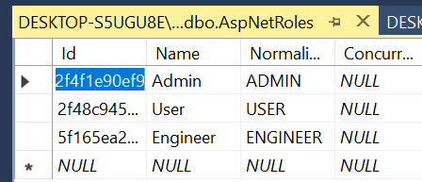
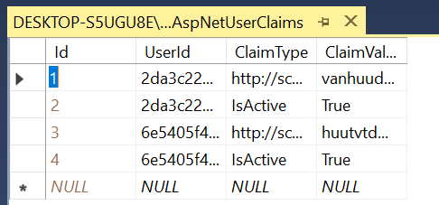
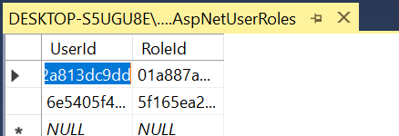
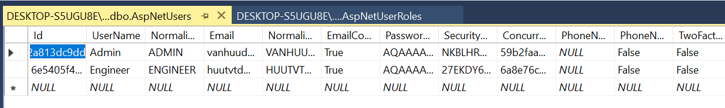

- Thực hiện thêm model Product và cập nhật lại CSDL

